**Лабораторная работа «Работа с требованиями и UML»**

Информационная система автотранспортного предприятия

Информационная система предназначена для автоматизации процессов управления заказами на перевозку, мониторинга технического состояния автопарка, оптимизации маршрутов доставки и улучшения взаимодействия с клиентами. Она позволяет эффективно отслеживать местоположение грузов, сокращать время обработки заказов, улучшать контроль расходов и обеспечивать безопасность автотранспорта.

Список требований, предъявляемых к разрабатываемой системе:

1. Функциональные
   1. Требования пользователей
      1. Создание и управление заказами – Пользователи (клиенты) должны иметь возможность создавать заказы на перевозку, указывая место отправления, назначение, тип груза и дату доставки.
      2. Просмотр статуса заказа – Пользователи должны иметь возможность отслеживать статус своих заказов, включая прогнозируемое время доставки и текущую стадию выполнения.
      3. Отмена заказов – Пользователи могут отменить заказ до назначения на транспортное средство.
      4. Просмотр истории заказов – Пользователи могут просматривать историю своих заказов с возможностью сортировки и фильтрации по различным параметрам.
      5. **Оптимизация маршрутов** – Система должна автоматически рассчитывать оптимальные маршруты для доставки с учетом времени в пути и загрузки транспорта.
      6. **Уведомления о статусе** – Пользователи должны получать уведомления о изменениях в статусе заказов (например, подтверждение заказа, изменение времени доставки).
   2. Требования владельцев
2. **Создание и управление заказами** – Владельцы должны иметь возможность управлять всеми заказами, создавать, редактировать, и отменять заказы, а также назначать транспортные средства для их выполнения.
3. **Просмотр статуса заказа** – Владельцы должны иметь возможность мониторить статусы всех активных заказов, с информацией о загрузке транспорта и текущем местоположении.
4. **Отмена заказов –** Владельцы должны иметь возможность отменить заказ до того, как он будет назначен на транспортное средство, а также изменять его параметры.
5. **Просмотр истории заказов** – Владельцы должны иметь доступ к истории всех заказов для анализа и составления отчетности по выполненным перевозкам.
6. **Оптимизация маршрутов** – Система должна предоставлять владельцам возможность задавать параметры для оптимизации маршрутов, чтобы минимизировать расходы и время в пути.
7. **Уведомления о статусе** – Владельцы должны получать уведомления о критических изменениях в статусах заказов и событиях, требующих внимания (например, задержки или форс-мажорные обстоятельства).
8. Нефункциональные
   1. Производительность – система должна обеспечивать стабильную работу при увеличении количества пользователей и заказов. Она должна быть способна обрабатывать не менее 100 заказов в день при поддержке работы 50 и более пользователей одновременно без значительного снижения скорости работы или доступности.
   2. Безопасность – система должна обеспечивать защиту данных пользователей, транспортных средств и заказов с использованием современных методов шифрования и защиты от несанкционированного доступа. Механизмы аутентификации и контроля доступа должны соответствовать актуальным стандартам безопасности.
   3. Доступность – Система должна быть доступна для пользователей и владельцев предприятия 95% времени в месяц, включая резервные копии и плановые технические работы. Время простоя для обслуживания не должно превышать 5% рабочего времени в месяц, что обеспечит непрерывную работу.
   4. Масштабируемость – система должна быть спроектирована с учетом возможности расширения. Это включает в себя добавление новых пользователей, заказов и транспортных средств без необходимости значительных изменений в архитектуре или потерей производительности. Масштабируемость должна поддерживаться на уровне инфраструктуры и программного обеспечения.
   5. Совместимость – система должна быть совместима с различными редакциями заявленных версий ОС и прикладного ПО.
   6. Резервное копирование и восстановление – система должна поддерживать регулярное резервное копирование всех данных, с возможностью восстановления данных в случае сбоя. Время восстановления данных должно составлять не более 2 часов после возникновения сбоя, чтобы минимизировать возможные потери и восстановить работу системы в кратчайшие сроки.
   7. Обслуживаемость – система должна быть легко обслуживаемой, включая возможность выявления критических точек и их устранения.

***Набор пользовательских историй:***

**Обработка заказов:**

Как менеджер предприятия по логистике, я хочу управлять заказами (создавать, редактировать, отменять), чтобы обеспечивать эффективную работу логистики.

Критерии приемки:

* Менеджер может создавать новый заказ от имени клиента.
* Система позволяет редактировать заказы до их выполнения.
* Менеджер может отменить заказ, если он еще не назначен на транспортное средство.
* Все изменения отражаются в истории заказов.

Пример сценария работы менеджера предприятия по логистике представлен в приложении А.

**Управление транспортной логистикой:**

Как директор предприятия, я хочу назначать транспортное средство и водителя для выполнения заказа, а также отслеживать техническое состояние транспортных средств для обеспечения эффективной транспортировки заказов.

Критерии приемки:

* Система позволяет выбрать доступное транспортное средство и водителя.
* Система позволяет отслеживать данные о техническом состоянии транспортных средств.
* Назначенные данные сохраняются и становятся доступными менеджерам и клиенту.
* При назначении водитель получает уведомление с деталями заказа.

Пример сценария работы директора предприятия представлен в приложении А.

**Управление учетными записями пользователей:**

Как администратор предприятия, я хочу иметь возможность управлять учетными записями пользователей, чтобы контролировать их доступ к системе

Критерии приёмки:

1. Учетные записи пользователей успешно добавляются, удаляются и редактируются.
2. Все изменения отражаются в системе в реальном времени.

Пример сценария работы администратора представлен в приложении А.

**Автоматизированное поддержание целостности данных:**

Как владелец системы, я хочу обеспечить автоматизированное поддержание целостности данных заказов, чтобы минимизировать ручные ошибки и повысить точность данных.

Критерии приёмки:

1. Система автоматически проверяет и корректирует данные при обнаружении ошибок.
2. Данные остаются целостными и актуальными после обновлений.
3. Система уведомляет администратора о любых ошибках или несоответствиях в данных.

Необходимые данные, использующиеся для работы с заказами, представлены в приложении Б.

**Создание нового заказа на перевозку:**

Как клиент, я хочу создать заказ на перевозку груза с указанием всех деталей, чтобы система могла обработать его.

Критерии приёмки:

* + - * Заказ успешно создается с заданными параметрами.
      * Параметры заказа корректно отображаются в системе.
      * Система не позволяет создать заказ с неверными или неполными данными.

Пример сценария работы клиента представлен в приложении В.

**Отслеживание статуса заказа:**

Как клиент, я хочу отслеживать статус своего заказа, чтобы знать, когда он будет доставлен.

Критерии приёмки:

1. Информация о статусе актуальна и отображается в реальном времени.
2. Пользователь получает уведомление при изменении статуса.

Пример сценария работы клиента представлен в приложении Г.

# Приложение А

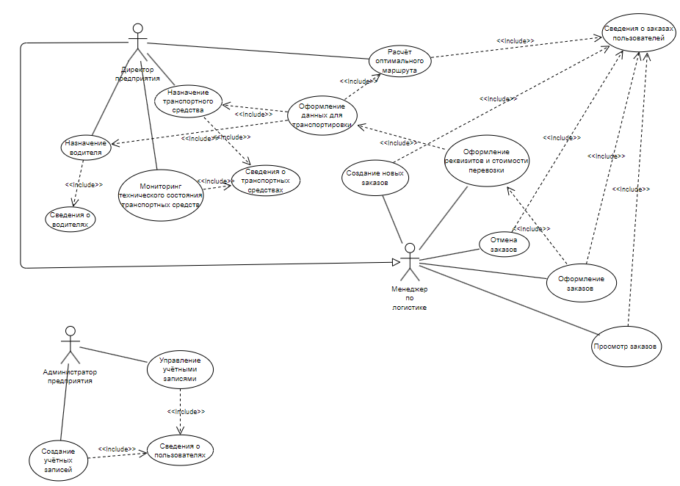

Рисунок 1 – Диаграмма вариантов использования (Use-case)

# Приложение Б

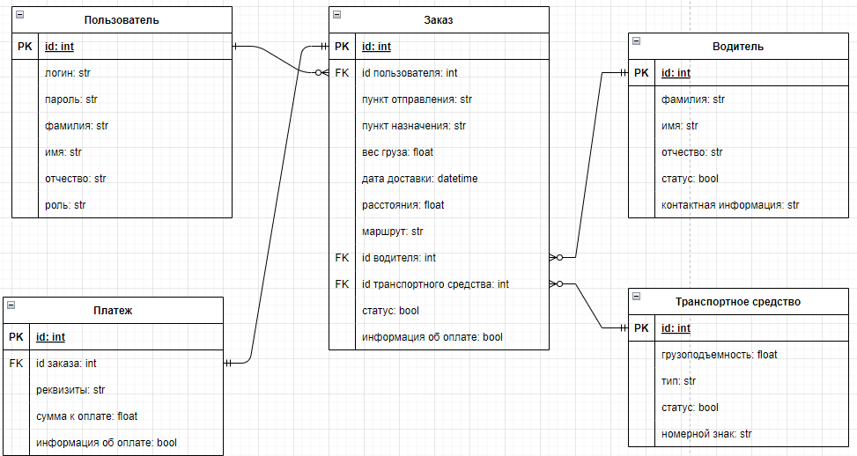

Рисунок 2 – Диаграмма классов

# Приложение В

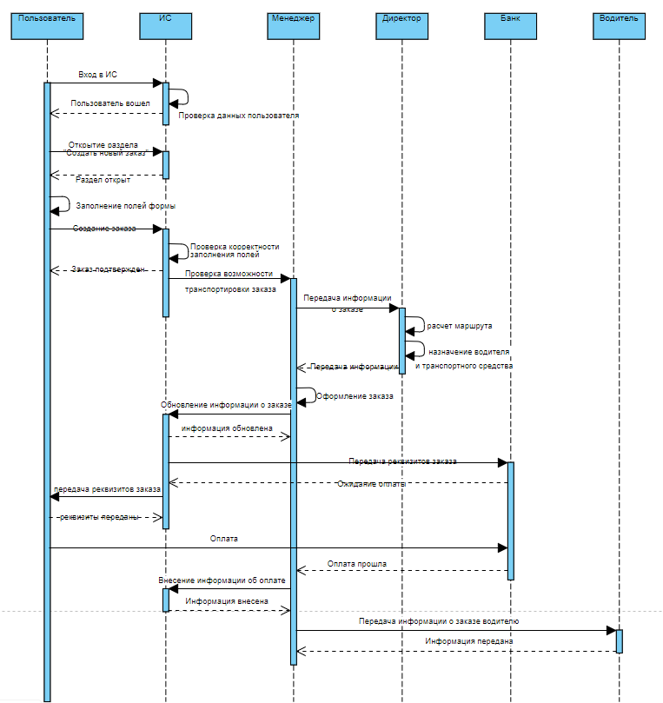

Рисунок 3 – Диаграмма последовательности (Sequence)

# Приложение Г

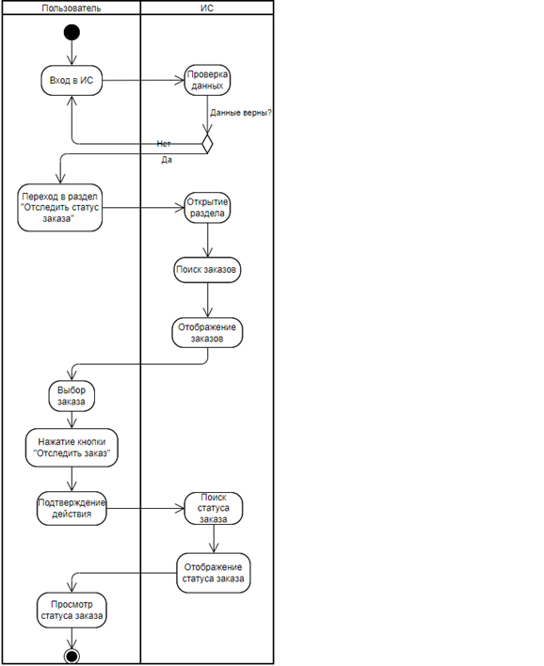

Рисунок 4 – Диаграмма деятельности (Activity)